Цель: Знакомим детей с садовыми цветами, закрепляем их названия, воспитываем чувство прекрасного.
Игра – беседа: «Вырастим цветок».
Цель: побуждать детей разрешать проблемную ситуацию (Что нужно, чтобы вырос цветок?) с помощью опытов, наблюдений; формировать знания о растениях (строение, условия произрастания).
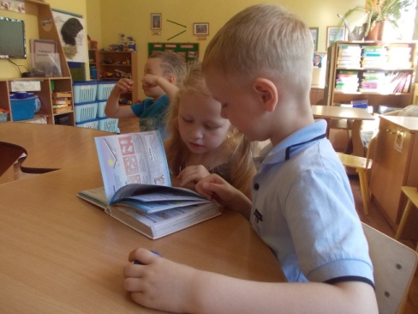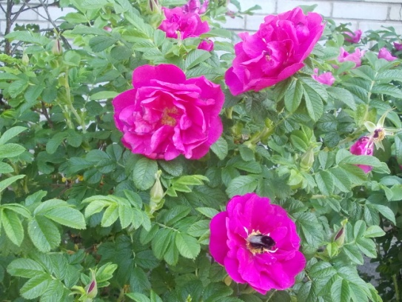
Прогулка: Наблюдение за цветником.
Цель: уточнять названия цветов, их строение, особенности размера, окраски, формы лепестков; побуждать к сравнительным высказываниям.
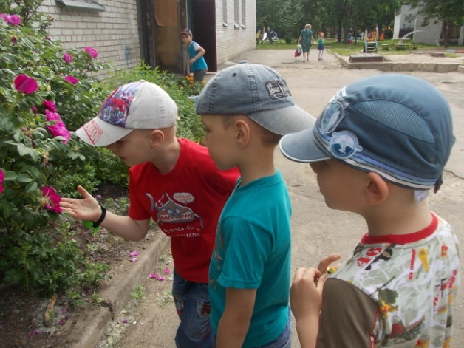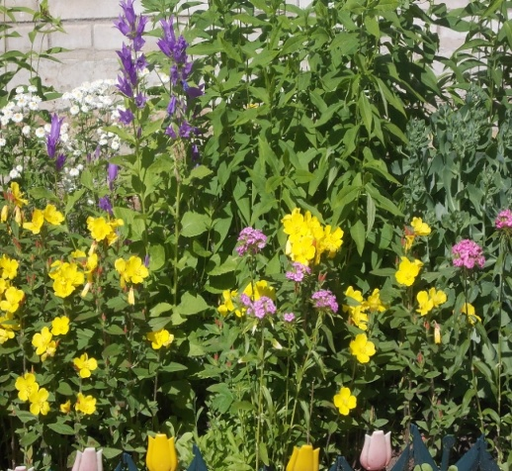
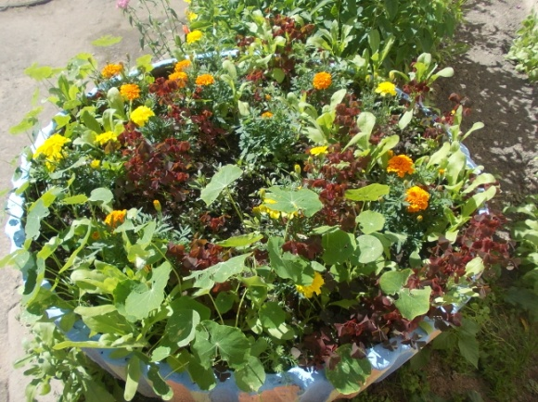
Подвижная игра: «Живая клумба», «1,2,3…. к цветку беги».
Цели: закреплять названия цветов с помощью игры; развивать ловкость и быстроту.
Труд. Полив цветов на клумбе.
Цель: воспитание трудолюбия.

